在myeclipse中使用JUnit

在myeclipse中使用JUNIt
第一步：写一个简单的测试方法，准备测试
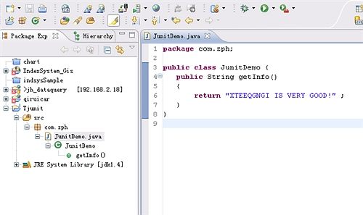
第二步：讲junit添加到工程里面：在原工程上，右键，创建一个Jnunit Test Case
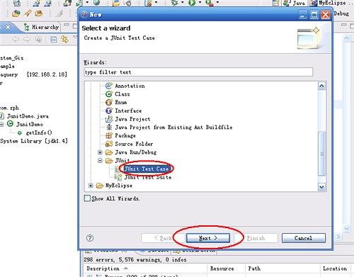
第三步：创建测试类
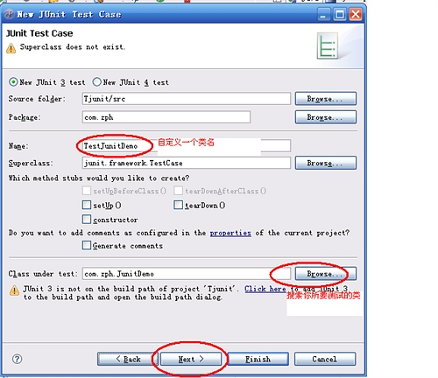
第四步：选择要测试的方法：
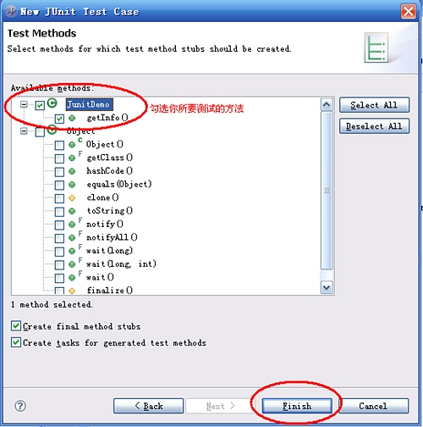
如果你的工程已经自动加载了Junit用的jar包，可跳过 5 6 这两步。
第五步 向工程中添加Junit jar包
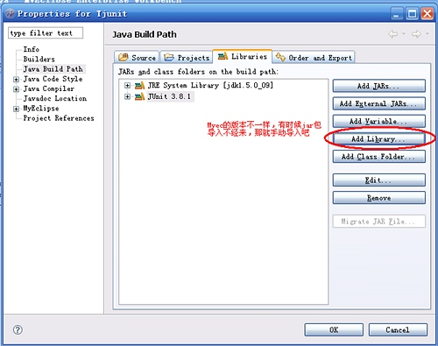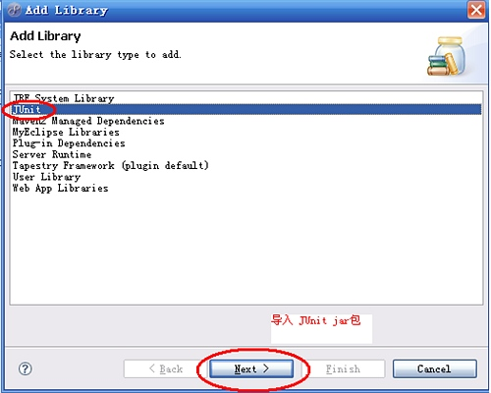
第七步，编写测试方法体，并运行。
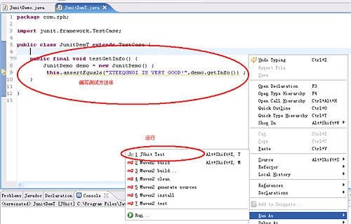
第八步 查看结果。
绿色 表示测试通过。
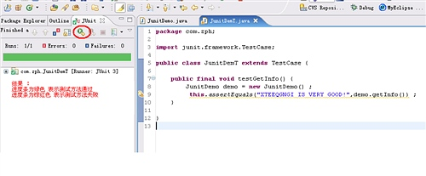
#Junit

已解决的问题
- 修改、删除测试用例，测试结果不变！就像被缓存了一样。

问题描述
比如本来测试类ATest中有4个测试用例，都通过。现在修改其中的1个测试用例，按理说就只能通过3个测试用例了。但是运行junit后，依然4个通过！！

原因分析
不清楚。

解决方案
删除之前通过build path导入的junit库，重新用build path导入即可。

